
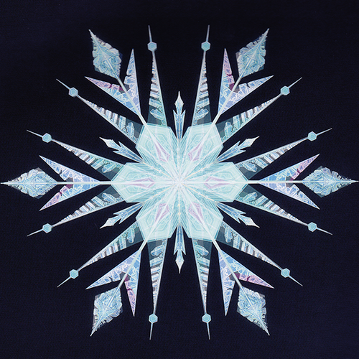


Langlaufen im Goms

Die Loipe Goms zählt zu den Top-Langlaufgebieten der Schweiz. Jeden Morgen werden die Spuren in den frischen Schnee gezogen - entlang der vereisten Rhone, durch frisch verschneite Lärchenwälder.
Wer will, kann das selber entdecken und den Spass am Langlaufen erst finden oder noch weiterentwickeln.

Datum. Samstag, 12.12.2015
Zeit: 10:00 - 12:00 Uhr
Treffpunkt: 10:00 Uhr an der Langlaufloipe in Blitzingen
Leitung: Kreuzer Hans-Ueli und/oder Toni Hischier
Zielgruppe: Alle OLTV - Mitglieder
Kosten: Volken Sport bietet an diesem Tag dem OLTV einen Spezialpreis für die Langlaufmiete an:
Skating Ausrüstung inkl. Schuhe und Stöcke für 35.-

Anmeldung: Bis Montag, 07.12.2015 an:

Pfammatter Priska
priska.pfammatter@bluewin.ch


